LAPORAN PRAKTIKUM
POSTTEST 3
ALGORITMA PEMROGRAMAN DASAR



Disusun oleh:
Rafa Raisyah Al Fattaah (2609106015)
Kelas A1 ‘26

PROGRAM STUDI INFORMATIKA
UNIVERSITAS MULAWARMAN
SAMARINDA
2026

Flowchart
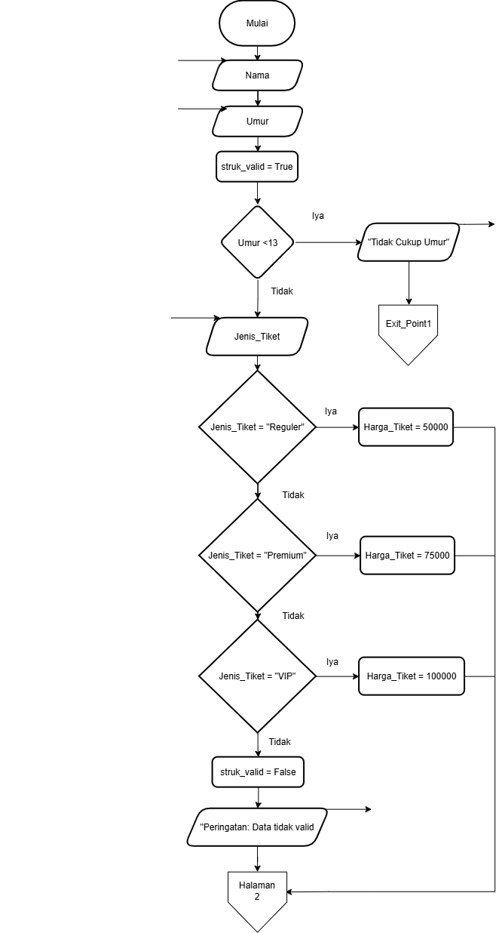
Gambar 1.1 Halaman 1 Flowchart
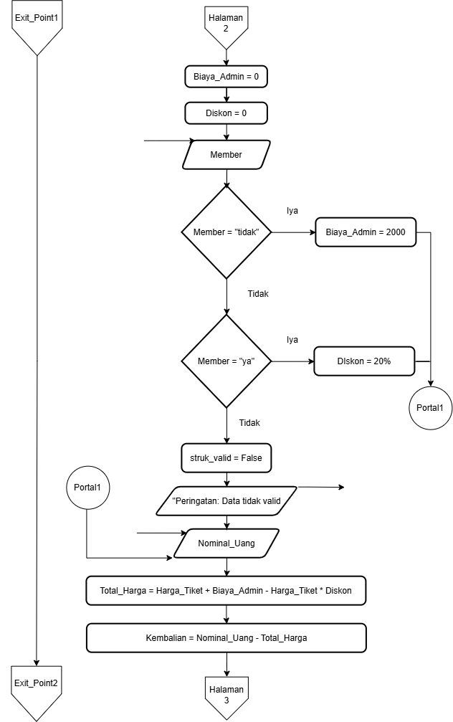
Gambar 1.2 Halaman 2 Flowchart
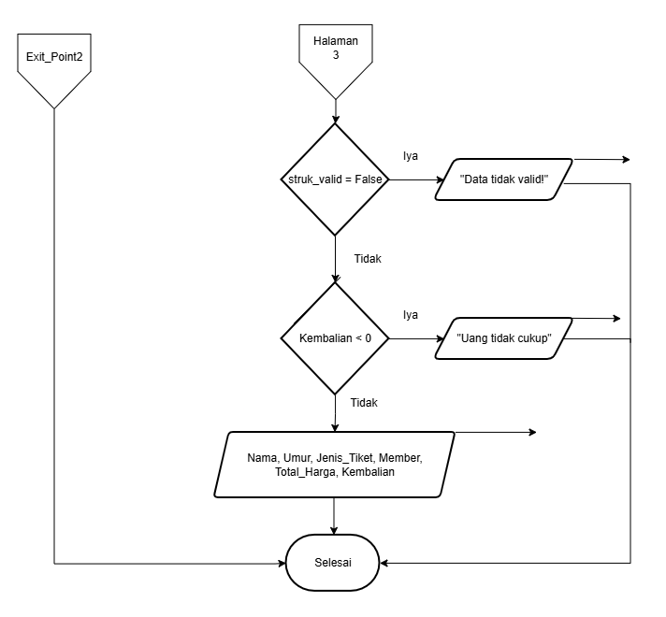
Gambar 1.3 Halaman 3 Flowchart

Penjelasan Flowchart
Flowchart atau bagan alur adalah diagram yang dirancang untuk memvisualisasikan
langkah-langkah, proses, keputusan, dan alur kerja suatu sistem secara terstruktur
(sistematis), logis, dan jelas. Setiap langkah dalam flowchart digambarkan dalam bentuk
diagram dan dihubungkan dengan garis atau arah panah. Fungsi utama dari flowchart
adalah memberikan gambaran jalannya sebuah program dari satu proses ke proses
lainnya hingga selesai. Selain itu, flowchart juga digunakan untuk menyederhanakan
rangkaian prosedur agar lebih mudah dipahami.
Flowchart di gambar tersebut menunjukan proses program mengolah data yang dimasukkan oleh kita sang pengguna, yakni data nama, umur, jenis tiket, member, dan nominal uang, menjadi hasil output struk harga yang menampilkan hasil olahan dari data yang telah dimasukkan ke dalam program dalam format yang rapi dan mudah dibaca. Tujuan utama flowchart ini ialah membuat struk harga berdasarkan data data yang sudah dimasukkan oleh pengguna.
Awalnya, program flowchart akan meminta data yakni nama dan umur pengguna. Kemudian, program akan mendeklarasikan variabel Bernama struk_valid yang berfungsi untuk memeriksa apakah selama jalannya program apakah ada data yang membuat struk tersebut tidak bisa dicetak (tidak valid). Nilai awal dari variabel ini ialah True, namun, Ketika program mendeteksi input string yang tidak sesuai dengan ketentuan program (misalnya saat memilih kelas, pengguna memasukkan “Kaya”), maka nilai dari variabel ini akan otomatis berubah menjadi False. Saat bernilai False, program akan memilih untuk tidak mencetakkan struk, meskipun data yang lain sudah diisi dengan benar. Setelah memasukkan Nama dan Umur, program pertama akan memeriksa apakah umur pengguna lebih dari 13 tahun.
Jika iya, program akan lanjut ke tahap berikutnya. Jika tidak, program akan menyampaikan pesan “umur tidak cukup”, kemudian program akan masuk ke area Exit point, yang bertujuan untuk langsung mengakhiri program. Lanjut ke tahap berikutnya (umur > 13) program menyediakan tiga jenis tiket, yakni “Reguler”, “Premium”, dan “VIP”. Lalu pengguna akan diminta memasukkan input untuk memilih antara ketiga jenis tiket tersebut. Jika pengguna memutuskan untuk mengetik hal lain selain dari ketiga pilihan tersebut, program otomatis akan membuat nilai struk_valid menjadi false, sehingga struk nantinya tidak akan tercetak. Namun jika pengguna memilih salah satu dari ketiga jenis tiket tersebut, program akan memberikan harga tiket sesuai dengan kelas yang dipilih. Harga tiket regular, premium dan vip secara berurutan ialah Rp.50.000, Rp.75.000, dan Rp.100.000.
Setelah memilih jenis tiket, program lanjut ke halaman 2. Di halaman ini, anda akan melihat Exit_Point di sebelah kiri. Objek tersebut berfungsi untuk mengarahkan scenario-skenario gagal program langsung ke akhir program untuk menyelesaikan program tanpa mencetak struk. Untuk bagian utama flowchart, dimulai dari mendeklarasikan dua variabel, yakni Biaya_Admin dan Diskon. Selanjutnya program akan meminta pengguna memutuskan apakah dia merupakan seornag member atau tidak. Program mengarahkan pengguna untuk menulis “ya” atau “tidak”. Lalu, program memeriksa apakah pengguna merupakan member atau bukan. Jika “ya”, program mengubah nilai Diskon menjadi 20%. Jika tidak, program memberikan biaya tambahan, Biaya_Admin sebesar Rp.2.000 untuk semua pembelian. Jika pengguna tidak memasukkan keduanya, struk menjadi tidak valid dan program memberikan peringatan. Selanjutnya program akan mendeklarasikan variabel baru bernama Total_Harga yang berfungsi sesuai dengan Namanya. Variabel ini memasukkan Harga_Tiket, yang ditambahi dengan Biaya_Admin, kemudian dikurangi dengan harga Diskon (Harga_Tiket * Diskon). Setelah itu, program meminta pengguna memasukkan Nominal_Uang mereka untuk membayar Total_Harga dari tiket yang sudah dipilih, lalu program akan menghitung kembalian dengan cara mengurangi Nominal_Uang dengan Total_Harga tiket. Setelah itu, program lanjut ke halaman berikutnya.
Di halaman ketiga, Exit Point dari halaman sebelumnya akan langsung menuju ke arah terminator program. Jika pengguna memasuki exit point pada halaman sebelumnya maka program akan terhenti. Di bagian program utama program akan melakukan dua pengecekkan, yakni struk valid dan kembalian. Jika selama jalannya program setidaknya ada satu data string yang tidak sesuai, program memberikan output “Data tidak valid” dan akan langsung mengakhiri program, tanpa mencetak struk. Jika tidak ada data yang aneh dan struk valid, program akan mengecek hal selanjutnya yakni kembalian. Jika kembalian dibawah 0, program menyimpulkan uang pengguna tidak cukup, sehingga program terhenti dan struk tidak tercetak. Namun, jika kembalian pengguna lebih besar daripada 0, program menyimpulkan uang pengguna cukup, sehingga proram lanjut ke tahap akhir, yakni pencetakan struk. Dalam struk, program akan mengeluarkan data yang sudah di input pengguna dan data yang sudah dihitung program. Data yang dikeluarkan ialah Nama, Umur, Jenis_Tiket, Member, Total_Bayar, dan Kembalian. Setelah menampilkan struk, program selesai dan program pun berhenti.

2. Deskripsi Singkat Program
Secara singkat, program ini dirancang untuk mencetak struk dari pembelian tiket yang dilakukan oleh pengguna. Program memastikan apakah data yang dimasukkan oleh pemgguna itu benar, dan sesuai supaya pencetakan struk berjalan dengan lancer. Program juga memeriksa apakah uang pengguna cukup, supaya saat melakukan pembayaran, uang pengguna cukup.
Tujuan utama program ini ialah membuat visual dari hasil pembayaran pengguna melalui struk yang intuitif dan mudah dipahami oleh pengguna. Program ini berfungsi sebagai jembatan penghubung komunikasi yang diotomatisasi antara penjual tiket bioskop dengan pengguna yang sangat banyak.

3. Source Code
#INPUT SEBELUM CEK UMUR
nama_pembeli = input ("Masukkan nama pembeli : ")
Umur_pembeli = int(input("Masukkan umur anda (angka) : "))
#VARIABEL TAMBAHAN
harga_tiket = 0
diskon = 0
kembalian = 0
biaya_admin = 0
struk_valid = True
if Umur_pembeli < 13:
print ("Mohon maaf, anda belum cukup umur untuk menonton")
else:
#INPUT SETELAH PENGECEKAN UMUR
Jenis_tiket = input("Bioskop ini menyediakan 3 jenis tiket, \n" \
"Reguler : Rp.50.000\n" \
"Premium : Rp.75.000\n" \
"VIP : Rp.100.000\n" \
"Pilihlah salah satu (misal: 'VIP') : ")
#Menentukan Harga Tiket
if Jenis_tiket == "Reguler":
harga_tiket = 50000
elif Jenis_tiket == "Premium":
harga_tiket = 75000
elif Jenis_tiket == "VIP": #Kenapa nda pake else? karena akan #menimbulkan konflik jika pengguna memasukkan huruf lain
harga_tiket = 100000
else:
print ("Peringatan: karena anda memasukkan data yang salah, kemungkinan besar program akan eror saat pencetakan struk. " \
"\n kami sarankan untuk mengulang kembali program dan memasukkan data yang benar!")
struk_valid = False
#Pengecekkan status member
status_member = input ("Apakah anda member ('ya'/'tidak') : ")
if status_member == "tidak":
print ("karena anda bukan member, anda akan dikenakan biaya admin sebesar Rp.2.000 untuk setiap pembelian")
elif status_member == "ya":
print("karena anda member, semua biaya tiket anda akan dikenakan diskon sebesar 20%\n" )
else:
print ("Peringatan: karena anda memasukkan data yang salah, kemungkinan besar program akan eror saat pencetakan struk. " \
"\n kami sarankan untuk mengulang kembali program dan memasukkan data yang benar!")
struk_valid = False
#Meminta Uang Pembayaran
Nominal_uang_bayar = int(input("Masukkan Nominal Uang Bayar(angka) : "))
#Memberikan diskon apabila member
diskon = 0.2 if status_member == "ya" else 0
#Memberikan biaya_admin apabila suki
biaya_admin = 2000 if status_member == "tidak" else 0
#Menghitung Harga Akhir
harga_tiket = harga_tiket + biaya_admin - harga_tiket * diskon #TOTAL HARGA
kembalian = Nominal_uang_bayar - harga_tiket
if struk_valid != True:
print("Salah satu data yang anda masukkan tidak valid. Silahkan ulangi program dan coba lagi!")
elif kembalian < 0:
print ("Maaf, uang anda tidak cukup")
else:
print ("Terimakasih sudah menggunakan layanan ini. berikut struk anda: \n",
"Nama :", nama_pembeli, "\n",
"Umur :", Umur_pembeli, "\n",
"Jenis Tiket :" ,Jenis_tiket, "\n",
"Status Member:" ,status_member, "\n",
"Total Bayar :" ,harga_tiket, "\n",
"Kembalian :", kembalian)

4. Hasil Output
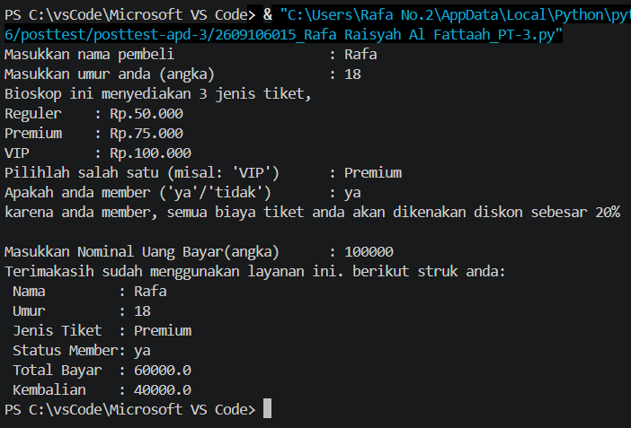

Gambar 4.1 Hasil Output (User mengikuti instruksi)

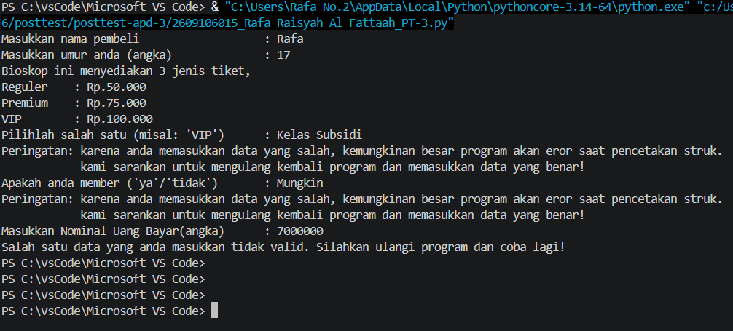

Gambar 4.2 Hasil Output (peringatan jika salah satu input string salah)
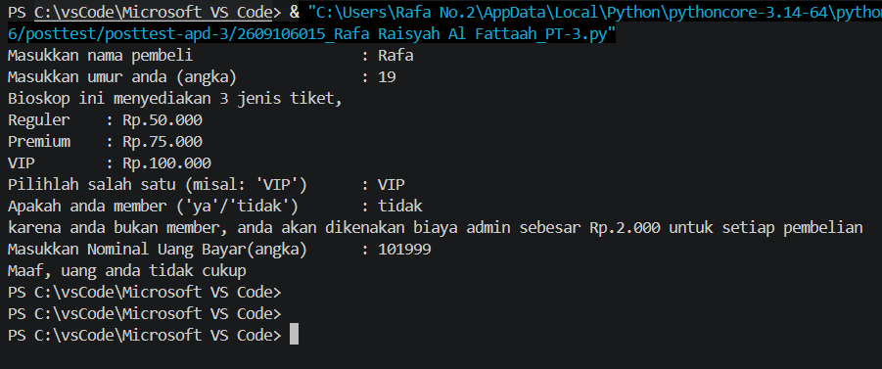
Gambar 4.3 Hasil Output (Nominal uang tidak cukup dengan harga tiket)

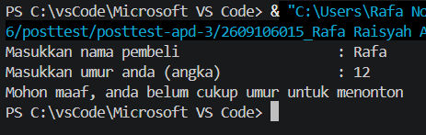
Gambar 4.4 Hasil Output (Umur < 13)

5. Mengunggah Hasil ke Github

